Приложение 3. **ЗУ 61:44:0060305:41, г. Ростов-на-Дону, Железнодорожный район, промзона Заречная, ул. 1-я Луговая 50 Б**

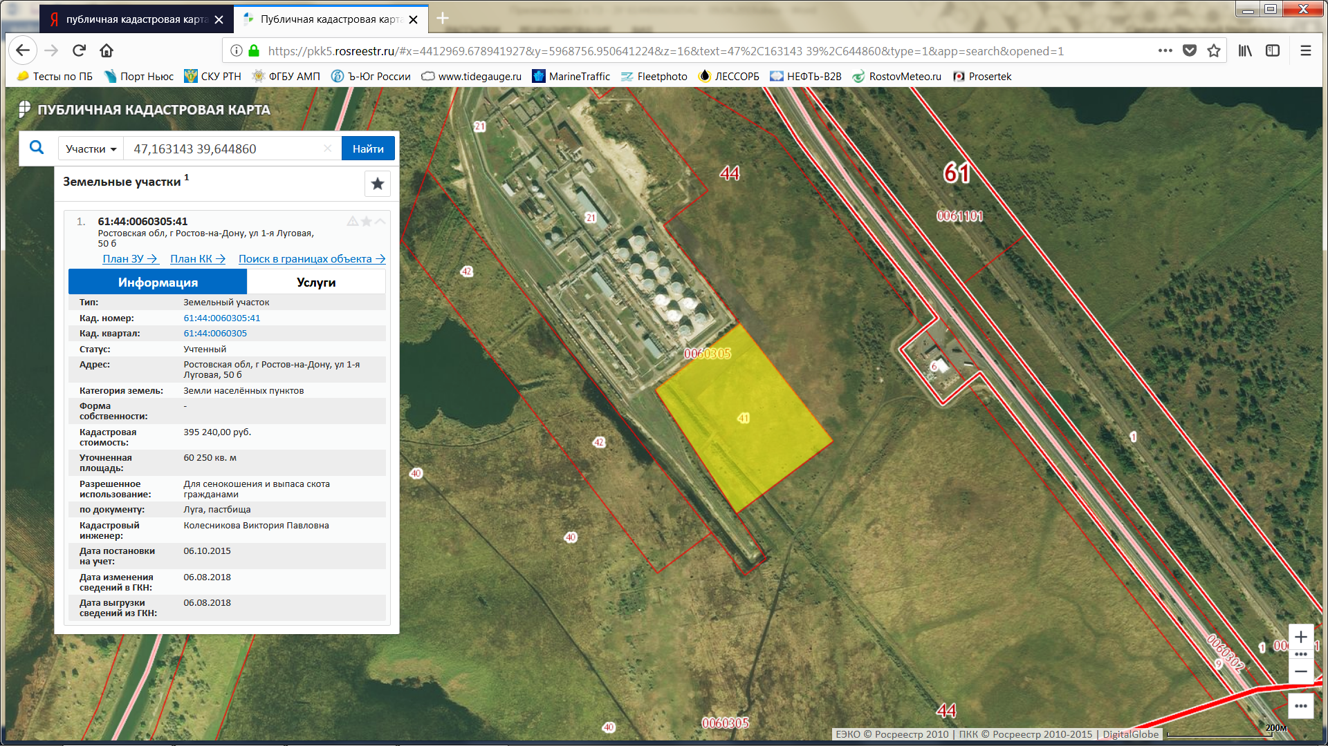

Общая площадь участка. S = 60 250 кв. метров.

Вид работ:

1. Покос травы и вырубка поросли ручным способом где отсутствует возможность обработки участка с/х техникой.
2. **Требуемый объём ручного покоса на участке 30 000 кв.м.**